 | 第1页共 5页
三 峡 大 学
2014年研究生入学考试试题(A卷)
科目代码：837 科目名称： 计算机综合
考试时间为3小时，卷面总分为150分
答案必须写在答题纸上

数据结构部分（75分）

一、填空题 (每小题 2分，共 20分)
1. 线性表采用链式存储时，结点的存储地址（ ）
A．必须是不连续的 B.连续与否均可
C．必须是连续的 D.和头结点的存储地址相连续
2、设有一个顺序栈H，元素按H1,H2,H3,H4.H5,H6顺序进栈，若6个元素的出栈顺序为H2, H3, H4，H6，H5，H1，则顺序栈的容量至少应为（ ）。
A. 2 B.3 C. 4 D.5
3. 已知循环队列容量为10，采用空闲单元法区分队满队空，f=3，r=7，则队列长度是（ ）
A．3 B.4 C. 5 D.6
4、设有一个二维数A[10][10]，假设A[0][0]存放位置在644，按行优先存储，每个元素占一个空间，A[4][4]在（ ）位置。
A．680 B.686 C.687 D.688
5、20个结点的二叉树最少有（ ）层
A、5 B、6 C、4 D、20
6、在含n个顶点和e条边的无向图的邻接矩阵中，非零元素的个数为（ ）
A.e B.2e C.n2-e D.n2-2e
7. 设有40个有序的元素，采用折半搜索时，最大比较次数为（ ）
A.4 B.5 C. 6 D.7
8．设有5个字符出现的频度分别为1,2,3,5, 4，则对应的哈夫曼树的带权路径长度为（ ）
A、34 B、33 C、35 D、15

 |  |  | 第2页
9．已知待散列的线性表为（28，21，27，35，6），假定选用的散列函数是H（K）= K % 7，则冲突最大次数是（ ）
A、0 B、1 C、2 D、3
10、对于无序大数据，排序效率最高的算法是（ ）
A. 堆排序 B. 冒泡排序 C. 快速排序 D. 直接插入排序

二、判断题题 (每题2分，共10分, 对的打√，错的打×)
1. 对于最大指数很大，非零项很多的一元多项式加法适合采用顺序存储结构存储。（ ）
2. 采用空闲单元法的循环队列空间利用率小于1。（ ）
3. 给定二叉树先序遍历序列和后序遍历序列不能唯一确定树结构。（ ）
4. 给定结点权重的哈弗曼树，树结构和结点编码可能不唯一，但带权路径和唯一。（ ）
5. 图的某一关键活动时间减少可能不能减少关键路径长度。（ ）

三、计算题（需要过程） (共45分)
- 已知一完全二叉树有501个结点，试计算其中n0、n1和n2的个数！（5分）
2. 已知某二叉树先序遍历结果为GBCDEF，中序遍历果为BCGEFD，请画出该树结构，并求其后序遍历结果和层序遍历结果. （10分）
3. 根据左图回答问题（15分）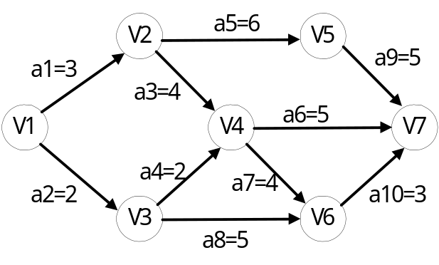
（1）若将上图看成一个AOV网，并约定当存在多个入度为0的结点时先输出编号较小的结点，则请写出拓扑排序结果。（5分）
（2）忽略边的方向性，给出以v1为起点的深度优先和广度优先遍历序列（4分）
（3）若将上图看成无向网，各边权值为活动持续时间，请给出该无向网的一棵最小生成树。（6分）

 |  |  | 第3页
4.已知待排序关键字序列是3，6，5，8，1，4，2请给出按下列排序规则排序 一趟之后的数据序列，要求排成升序序列。（15分）
（1） 直接插入排序 （3分）
（2） 快速排序（4分）
（3） 简单选择排序（3分）
（4） 堆排序的初始堆（第一个元素出堆前）（5分）

计算机网络部分（75分）
- 单项选择题（每小题 2 分，共 20 分)
1) 在数据加密中DES属于（ ）
A. 非对称密钥密码体制 B. 加密密钥
C. 对称密钥密码体制 D. 解密密钥
2) 以下不属于内部网关协议的是( )
A．RIP B. OSPF C. BGP D. RIP2
3) 在物理层扩展局域网所用的设备是（ ）
A. 路由器 B. 交换机
C. 集线器 D. 调制解调器
4) 域名解析的作用是（ ）
A. 寻找目的域名的IP地址 B. 将IP地址映射为物理地址
C. 将IP地址映射为子网掩码 D. 将子网掩码转换为网络地址
5) C类IP地址的默认子网掩码是（ ）
A.255.255.255.0 B.255.128.0.0
C.0xFFFF0000 D.111.111.0.0
6) 假设网络地址为192.168.35.0，子网掩码为/28，则这个网络中可用的子网数和主机数分别是（ ）
A．6个子网/64台主机 B．14个子网/32台主机
C．14个子网/14台主机 D．30个子网/64台主机
7) 以下的地址前缀中的哪一个地址和2.52.90.140匹配（ ）
A. 0/4 B. 32/4 C. 4/6 D. 80/4
8) UDP是TCP/IP 参考模型中哪一层的协议（ ）
A. 应用层 B. 传输层
C. 网络层 D. 数据链路层
9) RARP协议是用来（ ）
A. 寻找目的域名的IP地址 B. 将物理地址转为IP地址映射
C. 将IP地址映射为子网掩码 D. 将子网掩码转换为网络地址

 |  |  | 第4页
10) 以下几种描述不正确的是（ ）
A. 常规密钥密码体制所使用的加密密钥和解密密钥是相同的
B. 公开密钥密码体制使用不同的加密密钥和解密密钥
C. 公开密钥加密方法要比传统的加密方法更加安全
D. 报文鉴别可以用于对付主动攻击中的篡改和伪造
- 计算题( 共35 分)
1. 下图表示有五个站点分别连接在三个局域网上，并且用网桥B1和B2连接起来。每一个网桥都有两个接口（1和2）。在一开始，两个网桥中的转发表都是空的。以后有以下各站点向其他的站点发送了数据帧：A发送给E，C发送给B，D发送给C，B发送给A，网桥通过这些过程学习转发表，请按要求把有关数据补充在对应的表项中（请注意要写到答题纸上）。（此题20分）
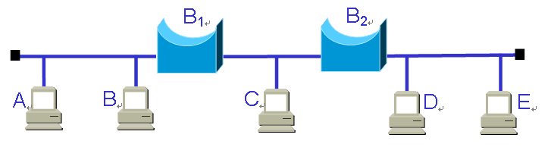
发送的帧 | B1的转发表 |  | B2的转发表 |  | B1的处理 | B2的处理
发送的帧 | 地址 | 接口 | 地址 | 接口 | B1的处理 | B2的处理
A->E | A |  | A | 1 | 转发，写入转发表
C->B | C |  | C |  | 转发，写入转发表 | 转发，写入转发表
D->C | D | 2 | D |  | 写入转发表，丢弃不转发 | 转发，写入转发表
B->A |  |  |  |  |  | 接收不到这个帧
2．假定网络中路由器S的路由表中有如下项目(选用RIP协议)
目的网络 | 距离 | 下一跳
N1 | 8 | A
N2 | 3 | C
N6 | 9 | F
N9 | 8 | F
现在S收到从路由器C发来的路由信息，经过更新后，S的路由表变为：
目的网络 | 距离 | 下一跳
N1 | 7 | C
N2 | 6 | C
N3 | 10 | C
N6 | 6 | C
N9 | 5 | C

` |  | 第5页
请求出路由器C发来的路由信息（答案用表格表示，所包含的两列分别为“目的网络”和“距离”）（此题15分）
三、分析题 （共 20 分）
1、已知地址块中的一个地址是140.120.84.24/20。试求这个地址块中的最小地址和最大地址；地址块中共有多少地址；相当于多少个C类地址（此题8分）。
- 已知某网络的连接拓扑如下图所示，请根据拓扑结构并按照给出的路由表内容格式写出路由器R1中到达各网络的路由表项（此题12分）。
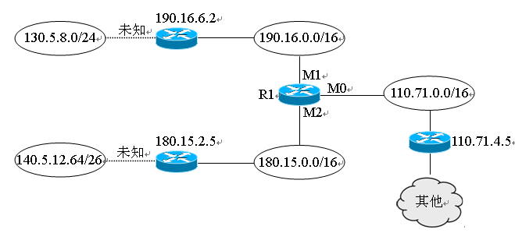
地址掩码 | 目的网络地址 | 下一跳地址 | 路由器接口

